**安徽省科学技术厅关于提供全省低碳技术发展情况材料的函**

安徽省科学技术厅关于提供全省低碳技术发展情况材料的函

各有关单位:

　　为深入了解我省低碳技术及产业发展情况，探索低碳发展道路，在“十二五"科技发展规划中体现发展低碳技术的目标任务和要求，促进自主创新能力建设，实现安徽又好又快发展，我厅拟开展安徽省低碳技术发展规划编制研究。请各有关单位于2009年11月15日前，提供我省低碳技术发展相关情况书面材料和电子文档，并按相关领域推荐2名专家，分别发送省科技厅社发处和省经济研究院。

　　联系人：1、安徽省科技厅社会发展科技处 王士武 2648501sfc@ahinfo.gov.cn

　　2、安徽省经济研究院 李劲松 2636941 13965053499 ahsjyy@126.com

　　附：1、编写提纲（略）

　　2、相关单位及技术领域（略）

　　3、专家联系表（略）

二ＯＯ九年十一月六日

©北大法宝：（[www.pkulaw.com](https://www.pkulaw.com)）专业提供法律信息、法学知识和法律软件领域各类解决方案。北大法宝为您提供丰富的参考资料，正式引用法规条文时请与标准文本核对。 欢迎查看所有[产品和服务](http://www.pkulaw.net/" \t "_blank)。  
[法宝快讯： 如何快速找到您需要的检索结果？ 法宝 V6 有何新特色？](http://www.pkulaw.com/helps/69.html" \t "_blank)

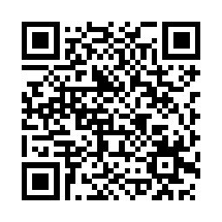

扫描二维码阅读原文

原文链接：[https://www.pkulaw.com/lar/0e86a85f212b9925361269d079fd87c4bdfb.html](https://www.pkulaw.com/lar/0e86a85f212b9925361269d079fd87c4bdfb.html" \t "_blank)